CHƯƠNG XI: DI TRUYỀN HỌC MENDEL, CƠ SỞ PHÂN TỬ CỦA HIỆN TƯỢNG DI TRUYỀN

BÀI 37: CÁC QUY LUẬT DI TRUYỀN CỦA MENDEL
Môn học: Khoa học tự nhiên lớp 9
Thời gian thực hiện: 03 tiết
I. MỤC TIÊU
1. Về kiến thức
- Dựa vào công thức lai một cặp tính trạng và kết quả lai trong thí nghiệm của Mendel, giải thích được kết quả thí nghiệm theo Mendel, phát biểu được quy luật phân li.
- Trình bày được thí nghiệm lai phân tích, nêu được vai trò của phép lai phân tích.
- Dựa vào công thức lai hai cặp tính trạng và kết quả lai trong thí nghiệm của Mendel, giải thích được kết quả thí nghiệm theo Mendel, phát biểu được quy luật phân ly độc lập.
2. Về năng lực
a) Năng lực chung
- Tự chủ và tự học: Chủ động, tự tìm hiểu về các quy luật di truyền của Mendel.
- Giao tiếp và hợp tác:
+ Sử dụng ngôn ngữ khoa học để diễn đạt về quy luật di truyền của Mendel.
+ Hoạt động nhóm một cách hiệu quả theo đúng yêu cầu của GV trong khi thảo luận về quy luật di truyền của Mendel đảm bảo các thành viên trong nhóm đều được tham gia và trình bày báo cáo;
- Giải quyết vấn đề và sáng tạo: Giải quyết vấn đề kịp thời với các thành viên trong nhóm để thảo luận hiệu quả, giải quyết các vấn đề trong bài học và hoàn thành các nhiệm vụ học tập.
b) Năng lực khoa học tự nhiên
- Nhận thức khoa học tự nhiên:
+ Dựa vào công thức lai một cặp tính trạng và kết quả lai trong thí nghiệm của Mendel, giải thích được kết quả thí nghiệm theo Mendel, phát biểu được quy luật phân li.
+ Trình bày được thí nghiệm lai phân tích, nêu được vai trò của phép lai phân tích.
+ Dựa vào công thức lai hai cặp tính trạng và kết quả lai trong thí nghiệm của Mendel, giải thích được kết quả thí nghiệm theo Mendel, phát biểu được quy luật phân ly độc lập.
3. Về phẩm chất
- Chăm chỉ: Tham gia tích cực trong các hoạt động học tập.
- Trung thực: Trong hoạt động, báo cáo kết quả hoạt động.
- Trách nhiệm: Sử dụng hợp lý thời gian trong các hoạt động học tập.
II. THIẾT BỊ DẠY HỌC VÀ HỌC LIỆU
- Hình ảnh tư liệu về các cặp tính trạng tương phản ở đậu Hà Lan, thí nghiệm lai 1 cặp tính trạng và phép lai hai cặp tính trạng.
- Máy chiếu, bảng nhóm;
- Phiếu học tập số 1:

PHIẾU HỌC TẬP SỐ 1
Câu 1: Dựa vào kết quả thí nghiệm của Mendel về phép lai hai tính trạng SGK trang 164, 165, hoàn thành các nội dung còn thiếu trong sơ đồ lai và bảng phân tích kết quả lai dưới đây.
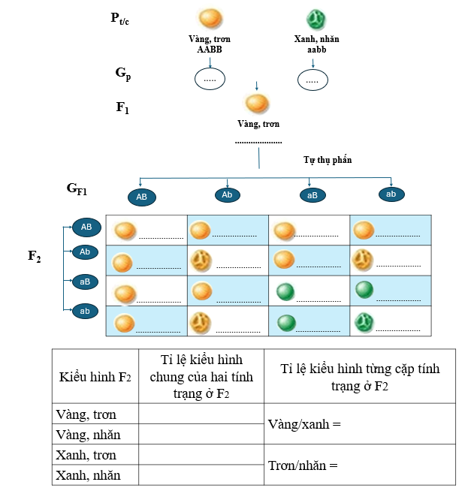
Câu 2: Căn cứ vào tỉ lệ kiểu hình của từng cặp tính trạng ở F2, cho biết sự di truyền tính trạng màu hạt có phụ thuộc vào sự di truyền của tính trạng dạng hạt không. Giải thích.
.............................................................................................................................................
.............................................................................................................................................
.............................................................................................................................................
Câu 3: Giải thích vì sao F₁ giảm phân cho 4 loại giao tử bằng nhau và F₂ thu được tỉ lệ kiểu hình 9: 3: 3:1.
.............................................................................................................................................
.............................................................................................................................................
.............................................................................................................................................

III. TIẾN TRÌNH DẠY HỌC
A. PHƯƠNG PHÁP VÀ KĨ THUẬT DẠY HỌC
- Dạy học theo nhóm.
- Phương pháp trực quan, vấn đáp.
- Kĩ thuật sử dụng phương tiện trực quan.
- Dạy học nêu và giải quyết vấn đề thông qua câu hỏi trong SGK.
B. CÁC HOẠT ĐỘNG DẠY – HỌC
Hoạt động 1: Khởi động (5 phút)
a) Mục tiêu: Dẫn dắt giới thiệu vấn đề tìm hiểu về di truyền tính trạng và các phép lai của Mendel.
b) Nội dung: GV đưa câu hỏi đặt vấn đề, học sinh trả lời theo ý hiểu:
(?) Trong thí nghiệm của Mendel, tại sao khi cho cây đậu hà lan có hoa tím giao phấn với nhau thì thu được đời con có cây hoa tím và cây hoa trắng nhưng không thu được cây có hoa màu tím nhạt?
c) Sản phẩm: Quan điểm ban đầu của học sinh về vấn đề đặt ra.
d) Tổ chức thực hiện:
Hoạt động của GV | Hoạt động của HS
Giao nhiệm vụ:  - GV đưa câu hỏi đặt vấn đề:  (?) Trong thí nghiệm của Mendel, tại sao khi cho cây đậu hà lan có hoa tím giao phấn với nhau thì thu được đời con có cây hoa tím và cây hoa trắng nhưng không thu được cây có hoa màu tím nhạt? | Nhận nhiệm vụ
Hướng dẫn HS thực hiện nhiệm vụ  Học sinh trả lời theo hiểu biết bản thân. | Thực hiện nhiệm vụ
Báo cáo kết quả:  Yêu cầu đại diện 1 số HS nêu ý kiến, GV không đánh giá câu trả lời. | Đại diện 1 số HS phát biểu quan điểm ban đầu về vấn đề bài học.
Đặt vấn đề vào bài.
Hoạt động 2: Hình thành kiến thức mới
Hoạt động 2.1. Tìm hiểu về quy luật phân li (40 phút)
- Mục tiêu:
- Dựa vào thí nghiệm lai một cặp tính trạng nêu được các thuật ngữ trong nghiên cứu các quy luật di truyền.
- Dựa vào công thức lai một cặp tính trạng và kết quả lai trong thí nghiệm của Mendel, giải thích được kết quả thí nghiệm theo Mendel, phát biểu được quy luật phân li.
b) Nội dung: Tổ chức cho HS quan sát tranh hình 37.1, 37.2, kết hợp nghiên cứu thông tin SGK trả lời câu hỏi:
Câu 1: Quan sát kết quả thí nghiệm ở bảng 37.1, nhận xét về kiểu hình và tỉ lệ kiểu hình thu được ở F₁, F₂.
Bảng 37.1. Kết quả bốn thí nghiệm của Mendel về phép lai một tính trạng
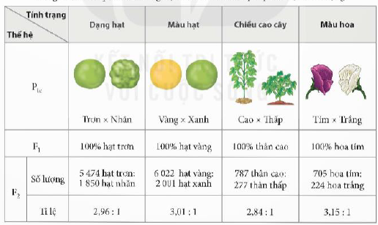
Câu 2: Quan sát hình 37.1, kết hợp thông tin SGK trang 163, thực hiện các yêu cầu sau: 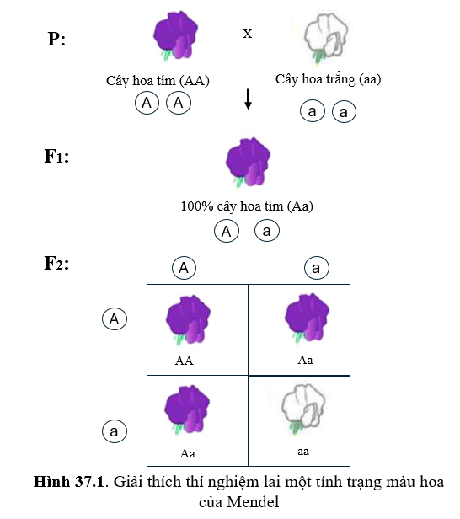
- Giải thích vì sao F₁ hình thành được hai loại giao tử; F₂ thu được bốn tổ hợp giao tử với tỉ lệ kiểu hình 3 trội : 1 lặn.
- Phát biểu nội dung quy luật phân li.
Luyện tập 1:
Câu 1: Ở đậu hà lan, hạt vàng trội hoàn toàn so với hạt xanh. Cho giao phấn giữa cây hạt vàng thuần chủng với cây hạt xanh, kiểu hình ở cây F₁ sẽ như thế nào?
A. 100% cây hạt vàng. B. 1 hạt vàng : 3 hạt xanh.
C. 3 hạt vàng : 1 hạt xanh. D. 1 hạt vàng : 1 hạt xanh.
Câu 2: Ở cà chua, gene A quy định thân đỏ thẫm, gene a quy định thân xanh lục. Kết quả của một phép lai như sau: thân đỏ thẫm x thân đỏ thẫm -> F₁: 75% đỏ thẫm : 25% màu lục. Kiểu gene của bố mẹ trong công thức lai trên như thế nào?
A. AA x AA. B. AA x Aa. C. Aa x Aa. D. aa x aa.
c) Sản phẩm: Câu trả lời của HS
Câu 1. Quan sát Bảng 37.1 cho thấy các phép lai đều là lai một tính trạng, P thuần chủng về tính trạng đem lai nên:
- F₁ đều đồng tính (chỉ xuất hiện một loại kiểu hình của bố hoặc của mẹ).
- F₂ đều phân tính với tỉ lệ 3 : 1.
Do P thuần chủng, F₁ đồng tính về 1 trong 2 tính trạng của bố hoặc của mẹ nên tính trạng biểu hiện ở F₁ là tính trạng trội, tính trạng đến F₂ mới xuất hiện là tính trạng lặn.
*Tỉ lệ kiểu hình:
- F₁ 100% tính trạng trội.
- F₂ tỉ lệ 3 trội : 1 lặn.
Câu 2: a) Giải thích:
- F₁ hình thành được hai loại giao tử vì: Cơ thể F₁ chứa 2 nhân tố di truyền (2 allele) khác nhau (một của bố, một của mẹ), khi giảm phân hình thành giao tử có sự phân li đồng đều của các nhân tố di truyền này về 2 cực của tế bào nên đã hình thành được hai loại giao tử.
- F₂ thu được bốn tổ hợp giao tử với kiểu hình 3 trội : 1 lặn vì:
+ Khi cơ thể F₁ mang 2 allele khác nhau giảm phân tạo giao tử, các allele này đã phân li đồng đều và đi về các giao tử nên 50% số giao tử chứa allele này, còn 50% giao tử chứa allele kia.
+ Sự tổ hợp tự do và ngẫu nhiên của các loại giao tử khi thụ tinh đã thu được F₂ bốn tổ hợp gene với tỉ lệ: 1AA : 2Aa : 1aa, cơ thể Aa biểu hiện kiểu hình trội giống như cơ thể AA nên F₂ có tỉ lệ kiểu hình 3 trội : 1 lặn.
b) Nội dung quy luật phân li: Mỗi tính trạng do một cặp nhân tố di truyền quy định. Trong quá trình phát sinh giao tử, mỗi nhân tố trong cặp nhân tố di truyền phân li về một giao tử. Mỗi giao tử chỉ chứa một trong hai nhân tố di truyền trong cặp nhân tố di truyền.
Luyện tập 1:
Câu 1: Ở đậu hà lan, hạt vàng trội hoàn toàn so với hạt xanh. Cho giao phấn giữa cây hạt vàng thuần chủng với cây hạt xanh, kiểu hình ở cây F₁ sẽ như thế nào?
A. 100% cây hạt vàng. B. 1 hạt vàng : 3 hạt xanh.
C. 3 hạt vàng : 1 hạt xanh. D. 1 hạt vàng : 1 hạt xanh.
Câu 2: Ở cà chua, gene A quy định thân đỏ thẫm, gene a quy định thân xanh lục. Kết quả của một phép lai như sau: thân đỏ thẫm x thân đỏ thẫm -> F₁: 75% đỏ thẫm : 25% màu lục. Kiểu gene của bố mẹ trong công thức lai trên như thế nào?
A. AA x AA. B. AA x Aa. C. Aa x Aa. D. aa x aa.
d) Tổ chức thực hiện:
Hoạt động của GV | Hoạt động của HS
Giao nhiệm vụ:  - Tổ chức cho HS quan sát tranh hình 37.1, 37.2, kết hợp nghiên cứu thông tin SGK trả lời câu hỏi:  Câu 1: Quan sát kết quả thí nghiệm ở bảng 37.1, nhận xét về kiểu hình và tỉ lệ kiểu hình thu được ở F₁, F₂.  Bảng 37.1. Kết quả bốn thí nghiệm của Mendel về phép lai một tính trạng  Câu 2: Quan sát hình 37.1, kết hợp thông tin SGK trang 163, thực hiện các yêu cầu sau:  - Giải thích vì sao F₁ hình thành được hai loại giao tử; F₂ thu được bốn tổ hợp giao tử với tỉ lệ kiểu hình 3 trội : 1 lặn.  - Phát biểu nội dung quy luật phân li. | HS nhận nhiệm vụ.
Hướng dẫn HS thực hiện nhiệm vụ: GV quan sát, hỗ trợ học sinh khi cần thiết. | Cá nhân HS thực hiện nhiệm vụ.
Báo cáo kết quả:  - GV mời đại diện 1 số bạn trả lời câu hỏi. Các HS khác nhận xét, bổ sung nếu cần.  - GV dựa vào câu trả lời của học sinh để phân tích từng bước thực hiện thí nghiệm của Mendel. | - Đại diện học sinh trả lời câu hỏi.
Tổng kết:
1. Thí nghiệm: Tiến hành giao phấn giữa các giống đậu hà lan thuần chủng tương phản về tính trạng màu sắc hoa: Hoa tím (AA) và hoa trắng (aa) thu được F1: 100% hoa tím. Tiếp tục cho F1 tự thụ phấn thu được F2 có tỉ lệ: 3 hoa tím : 1 hoa trắng.
2. Giải thích: Mỗi tính trạng do 1 cặp nhân tố di truyền quy định, mỗi nhân tố trong cặp nhân tố di truyền sẽ phân li về 1 giao tử và tổ hợp lại trong thụ tinh đã tạo ra tỉ lệ kiểu hình ở đời con.
- Sơ đồ phép lai:
P_{t/c}: AA x aa
G_{P}: A a
F₁: Aa
(100% hoa tím)
F₁ x F₁: Aa x Aa
G_{F1}: A, a A, a
F₂: Tỉ lệ KG: 1AA : 2 Aa : 1aa
Tỉ lệ KH: 3 hoa tím : 1 hoa trắng
- Quy luật phân li: Mỗi tính trạng do một cặp nhân tố di truyền quy định. Trong quá trình phát sinh giao tử, mỗi nhân tố trong cặp nhân tố di truyền phân li về một giao tử. Mỗi giao tử chỉ chứa một trong hai nhân tố di truyền trong cặp nhân tố di truyền.
Luyện tập 1:  Câu 1: Ở đậu hà lan, hạt vàng trội hoàn toàn so với hạt xanh. Cho giao phấn giữa cây hạt vàng thuần chủng với cây hạt xanh, kiểu hình ở cây F₁ sẽ như thế nào?  A. 100% cây hạt vàng.  B. 1 hạt vàng : 3 hạt xanh.  C. 3 hạt vàng : 1 hạt xanh.  D. 1 hạt vàng : 1 hạt xanh.  Câu 2: Ở cà chua, gene A quy định thân đỏ thẫm, gene a quy định thân xanh lục. Kết quả của một phép lai như sau: thân đỏ thẫm x thân đỏ thẫm -> F₁: 75% đỏ thẫm : 25% màu lục. Kiểu gene của bố mẹ trong công thức lai trên như thế nào?  A. AA x AA. B. AA x Aa.  C. Aa x Aa. D. aa x aa. | Học sinh thực hiện ở nhà
Hoạt động 2.2: Tìm hiểu về phép lai phân tích (25 phút)
a) Mục tiêu:
- Trình bày được thí nghiệm lai phân tích, nêu được vai trò của phép lai phân tích.
b) Nội dung:
- GV đặt vấn đề: Nếu cho các cây hoa màu tím và cây hoa màu trắng ở F₂ trong phép lai 1 cặp tính trạng đã nghiên cứu, giao phấn với nhau thì kết quả thu được sẽ như thế nào?
- Chiếu tranh hình 37.2, yêu cầu HS quan sát, trả lời câu hỏi:
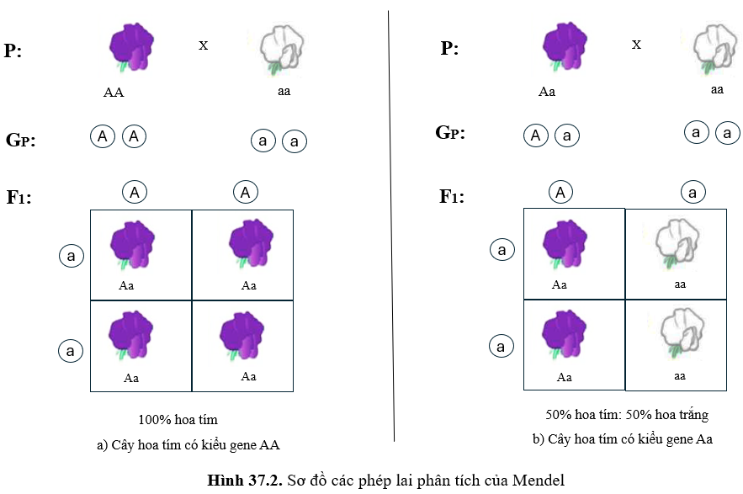
Câu 1: Chỉ ra điểm khác nhau giữa hai phép lai trên?
Câu 2: Nếu kết quả phép lai phân tính thì kiểu gene của cơ thể cần kiểm tra là đồng hợp hay dị hợp?
Câu 3: Làm thế nào để xác định kiểu gene của cá thể mang tính trạng trội chưa biết kiểu gene? Nêu vai trò của phép lai phân tích?
c) Sản phẩm: Câu trả lời của HS
Câu 1: Điểm khác nhau giữa hai phép lai trên:
+ Phép lai a, Mendel đem cây hoa tím có kiểu gene AA lai với cây hoa trắng thuần chủng, ho kết quả lai đồng tính: 100% hoa tím.
+ Phép lai b, Mendel đem cây hoa tím có kiểu gene Aa lai với cây hoa trắng thuần chủng, cho kết quả lai phân tính: 50% hoa tím: 50% hoa trắng.
Câu 2: Nếu kết quả phép lai phân tính thì kiểu gene của cơ thể cần kiểm tra là dị hợp.
Câu 3: Để xác định kiểu gene của cá thể mang tính trạng trội chưa biết kiểu gene có thể mang cá thể đó lai với cơ thể mang tính trạng lặn và phân tích kết quả lai.
Vai trò phép lai phân tích: Giúp xác định kiểu gene của cơ thể cần kiểm tra.
d) Tổ chức thực hiện:
Hoạt động của GV | Hoạt động của HS
Giao nhiệm vụ:  - GV đặt vấn đề: Nếu cho các cây hoa màu tím và cây hoa màu trắng ở F₂ trong phép lai 1 cặp tính trạng đã nghiên cứu, giao phấn với nhau thì kết quả thu được sẽ như thế nào?  - Chiếu tranh hình 37.2, yêu cầu HS quan sát, trả lời câu hỏi:  Câu 1: Chỉ ra điểm khác nhau giữa hai phép lai trên?  Câu 2: Nếu kết quả phép lai phân tính thì kiểu gene của cơ thể cần kiểm tra là đồng hợp hay dị hợp?  Câu 3: Làm thế nào để xác định kiểu gene của cá thể mang tính trạng trội chưa biết kiểu gene? Nêu vai trò của phép lai phân tích? | HS nhận nhiệm vụ.
Hướng dẫn HS thực hiện nhiệm vụ: GV quan sát, hỗ trợ học sinh khi cần thiết. | Cá nhân HS thực hiện nhiệm vụ.
Báo cáo kết quả:  - GV mời đại diện 1 số bạn trả lời câu hỏi. Các HS khác nhận xét, bổ sung nếu cần.  - GV mở rộng về ứng dụng thực tế của phép lai phân tích. | - Đại diện học sinh trả lời câu hỏi.
Tổng kết:
- Lai phân tích là phép lai giữa cá thể mang tính trạng trội chưa biết kiểu gene với cơ thể mang tính trạng lặn.
- Vai trò: Giúp xác định kiểu gene của cơ thể cần kiểm tra.
- Sơ đồ lai:
P1: Hoa tím x Hoa trắng  AA aa  G_{p1}: A a  F1: Aa  100% Hoa tím | P2: Hoa tím x Hoa trắng  Aa aa  G_{p2}: 1A,1a a  F1: 1Aa : 1aa  50% Hoa tím: 50% Hoa trắng

Hoạt động 2.4: Tìm hiểu về thí nghiệm lai hai cặp tính trạng (35 phút)
a) Mục tiêu:
- Dựa vào công thức lai hai cặp tính trạng và kết quả lai trong thí nghiệm của Mendel phát biểu được quy luật phân ly độc lập và tổ hợp tự do, giải thích được kết quả thí nghiệm theo Mendel.
b) Nội dung: Tổ chức cho HS thảo luận nhóm, hoàn thành phiếu học tập số 2 và trả lời câu hỏi tìm hiểu về quy luật phân li độc lập của Mendel:
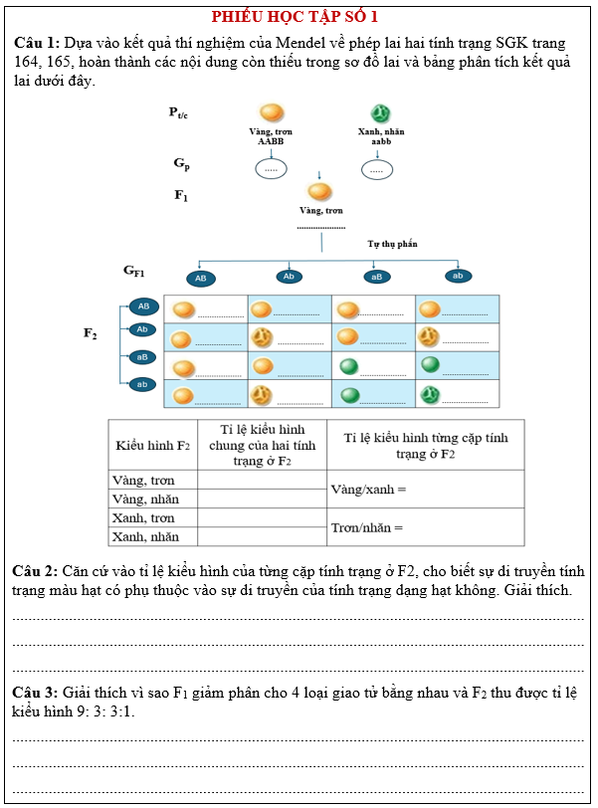
c) Sản phẩm: phiếu học tập số 1 và câu trả lời của HS
PHIẾU HỌC TẬP SỐ 1
Câu 1: Điền nội dung thích hợp:
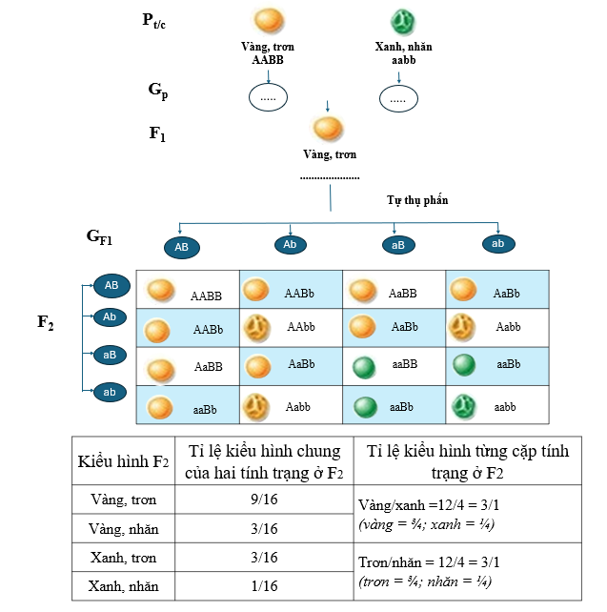
Câu 2: Khi xét riêng sự di truyền của từng tính trạng (màu hạt, dạng hạt), tỉ lệ kiểu hình của mỗi tính trạng là 3 : 1, vẫn đúng với quy luật phân li. Do đó, sự di truyền của mỗi tính trạng tuân theo quy luật phân li, di truyền độc lập, không phụ thuộc vào nhau.
Câu 3: F₁ giảm phân cho bốn loại giao tử với tỉ lệ bằng nhau và F₂ thu được tỉ lệ kiểu hình là 9 : 3 : 3 : 1 vì:
- Mỗi tính trạng do một cặp allele quy định, trong quá trình hình thành giao tử, cặp allele này phân li độc lập với cặp allele khác nên đã hình thành các giao tử có tỉ lệ bằng nhau.
- Sự tổ hợp tự do, ngẫu nhiên của các loại giao tử đực và cái khi thụ tinh đã thu được ở F₂ 16 kiểu tổ hợp với tỉ lệ kiểu hình là 9 : 3 : 3 : 1.
- Quy luật phân li độc lập: Các cặp nhân tố di truyền quy định các cặp tính trạng khác nhau phân li độc lập và tổ hợp tự do trong quá trình phát sinh giao tử.
d) Tổ chức thực hiện:
Hoạt động của GV | Hoạt động của HS
Giao nhiệm vụ:  Tổ chức cho HS thảo luận nhóm 4 HS, hoàn thành PHT số 1  Thời gian: 10 phút. | HS nhận nhiệm vụ.
Hướng dẫn HS thực hiện nhiệm vụ: GV quan sát, hỗ trợ học sinh khi cần thiết. | Cá nhân HS thực hiện nhiệm vụ.
Báo cáo kết quả:  - GV cho các nhóm treo sản phẩm, mời đại diện 1 nhóm báo cáo, các HS khác nhận xét, bổ sung nếu cần.  - GV phân tích kĩ về kết quả thí nghiệm lai hai cặp tính trạng và thông tin, từ kết quả lai Mendel đã tìm ra quy luật phân li độc lập. Hỏi:  (?) Phát biểu nội dung quy luật phân li độc lập. | - Đại diện nhóm báo cáo, các nhóm khác đối chiếu kết quả, nhận xét.  - HS trả lời.
Tổng kết:  - Thí nghiệm của Mendel:  P_{t/c}: Vàng, trơn x Xanh, nhăn  AABB aabb  G: 1AB 1ab  F1: KG: AaBb  KH: 100% Vàng, trơn  Cho F1 tự thụ phấn: Vàng, trơn (AaBb) x Vàng, trơn (AaBb)  - Phân tích kết quả F₂  Kiểu hình F₂ Tỉ lệ kiểu hình F₂ Tỉ lệ từng cặp tính trạng ở F₂  Vàng, trơn 9 $\frac{Vàng}{Xanh}=\frac{3}{1}$  Vàng, nhăn 3  Xanh, trơn 3 $\frac{Trơn}{Nhăn}= \frac{3}{1}$  Xanh, nhăn 1  - Sự (phân li) di truyền của từng tính trạng là độc lập với nhau, không phụ thuộc vào nhau.  Ta có:  $\frac{Vàng}{Xanh}=\frac{3}{1}$→ Vàng = $\frac{3}{4}$; Xanh = $\frac{1}{4}$  $\frac{Trơn}{Nhăn}= \frac{3}{1}$→ Trơn = $\frac{3}{4}$; Nhăn = $\frac{1}{4}$  - Xét hạt vàng, trơn = $\frac{9}{16}$ = $\frac{3}{4}$x$\frac{3}{4}$ = $\frac{9}{16}$  + Hạt vàng, nhăn = $\frac{3}{16}$ = $\frac{3}{4}$x$\frac{1}{4}$ = $\frac{3}{16}$  + Hạt xanh, trơn = $\frac{3}{16}$ = $\frac{1}{4}$x$\frac{3}{4}$ = $\frac{3}{16}$  + Hạt xanh, nhăn = $\frac{1}{16}$ = $\frac{1}{4}$x$\frac{1}{4}$ = $\frac{1}{16}$  * Kết luận: Khi lai hai bố mẹ khác nhau về hai cặp tính trạng tương phản thì tỉ lệ kiểu hình ở F₂ bằng tích các tỉ lệ hợp thành nó.  - Quy luật phân li độc lập: Các cặp nhân tố di truyền quy định các cặp tính trạng khác nhau phân li độc lập và tổ hợp tự do trong quá trình phát sinh giao tử. | HS ghi nhớ kiến thức
Hoạt động 3: Luyện tập (15 phút)
- Mục tiêu: Củng cố nội dung toàn bộ bài học.
- Nội dung: HS tham gia trò chơi: Rung Chuông Vàng
- Sản phẩm: Câu trả lời của học sinh.
d) Tổ chức thực hiện
Hoạt động của GV | Hoạt động của HS
Giao nhiệm vụ:  GV tổ chức trò chơi: RUNG CHUÔNG VÀNG  Có 10 câu hỏi được đưa ra, mỗi câu có thời gian suy nghĩ từ 20 giây đến 1 phút. Hết thời gian suy nghĩ HS giơ đáp án, trả lời.  HS hoàn thành được nhiều câu hỏi nhất sẽ chiến thắng  Câu 1: Tính trạng là  A. những biểu hiện của kiểu gen thành kiểu hình  B. kiểu hình bên ngoài cơ thể sinh vật.  C. các đặc điểm bên trong cơ thể sinh vật.  D. những đặc điểm về hình thái, cấu tạo, sinh lý của một cơ thể.  Câu 2: Kiểu gene nào dưới đây được xem là thuần chủng?  A. Aa.  B. AA và Aa.  C. AA và aa.  D. AA, Aa và aa.  Câu 3: Khi đem lai các cá thể thuần chủng khác nhau về một cặp tính trạng tương phản, Menđen đã phát hiện được điều gì ở thế hệ con lai?  A. Ở thế hệ con lai chỉ biểu hiện một trong hai kiểu hình của bố hoặc mẹ.  B. Ở thế hệ con lai biểu hiện tính trạng trung gian giữa bố và mẹ.  C. Ở thế hệ con lai luôn luôn biểu hiện kiểu hình giống bố.  D. Ở thế hệ con lai luôn luôn biểu hiện kiểu hình giống mẹ.’  Câu 4: Mục đích của phép lai phân tích nhằm xác định  A. kiểu gen, kiểu hình của cá thể mang tính trạng trội.  B. kiểu hình của cá thể mang tính trạng trội.  C. kiểu gen của tất cả các tính trạng.  D. kiểu gen của cá thể mang tính trạng trội.  Câu 5: Phép lai nào sau đây được gọi là phép lai phân tích?  A. Aa x Aa.  B. Aa x AA.  C. Aa x aa.  D. AA x Aa.  Câu 6: Khi giao phấn giữa cây đậu Hà Lan thuần chủng có hạt vàng, vỏ trơn với cây có hạt xanh, vỏ nhăn thuần chủng thì kiểu hình thu được ở các cây lai F1 là  - 100% hạt vàng, vỏ trơn.  - 100% hạt vàng, vỏ nhăn.  - 100% hạt xanh, vỏ trơn.  - 100% hạt xanh, vỏ nhăn.  Câu 7: Theo dõi thí nghiệm của Menđen, khi lai đậu Hà Lan thuần chủng hạt vàng, trơn và hạt xanh, nhăn với nhau thu được F₁ đều hạt vàng, trơn. Khi cho F₁ tự thụ phấn thì F₂ có tỉ lệ kiểu hình là  - 9 vàng, nhăn: 3 vàng, trơn : 3 xanh, nhăn : 1 xanh, trơn.  - 9 vàng, trơn : 3 xanh, nhăn : 3 xanh, trơn : 1 vàng, nhăn  - 9 vàng, nhăn: 3 xanh, nhăn : 3 vàng, trơn : 1 xanh, trơn.  - 9 vàng, trơn : 3 vàng, nhăn : 3 xanh, trơn : 1 xanh, nhăn.  Câu 8: Từ kết quả thí nghiệm lai hai cặp tính trạng, Menđen thấy rằng  A. các tính trạng màu sắc hạt và hình dạng hạt di truyền phụ thuộc vào nhau.  B. các tính trạng màu sắc hạt và hình dạng hạt di truyền không phụ thuộc vào nhau.  C. các tính trạng màu sắc di truyền phụ thuộc vào nhau còn các tính trạng hình dạng hạt di truyền không phụ thuộc vào nhau.  D. các tính trạng màu sắc di truyền không phụ thuộc vào nhau còn các tính trạng hình dạng di truyền phụ thuộc vào nhau.  Câu 9: Trong phép lai hai cặp tính trạng của Mendel, cho cá thể có kiểu gen AaBb giao phối với cá thể có kiểu gen nào sẽ cho tỉ lệ kiểu hình 1 : 1 : 1 : 1?  A. AABb.  B. aabb.  C. AaBb.  D. AaBB.  Câu 10: Ở người, gen A quy định mắt đen trội hoàn toàn so với gen a quy định mắt xanh. Mẹ và bố phải có kiểu gen và kiểu hình như thế nào để sinh con ra có người mắt đen, có người mắt xanh?  A. Mẹ mắt đen (AA) × bố mắt xanh (aa).  B. Mẹ mắt xanh (aa) × bố mắt đen (AA).  C. Mẹ mắt đen (AA) × bố mắt đen (AA).  D. Mẹ mắt đen (Aa) × bố mắt đen (Aa). | HS nhận nhiệm vụ.
HS thực hiện nhiệm vụ: GV quan sát, hỗ trợ HS khi cần thiết | HS toàn lớp tham gia trò chơi.
Báo cáo kết quả:  - GV nhận xét, đánh giá. | HS đánh giá kết quả.
Hoạt động 4: Vận dụng (15 phút)
a) Mục tiêu: Vận dụng hiểu biết về di truyền và biến dị chỉ ra những đặc điểm di truyền hay biến dị giữa bản thân với người thân.
b) Nội dung: GV cho học sinh làm bài tập vận dụng theo nhóm cặp đôi.
Ở bí, quả tròn, hoa vàng là hai tính trạng trội hoàn toàn so với quả dài, hoa trắng. Sự di truyền của hai tính trạng trên tuân theo quy luật phân li độc lập của Mendel. Cho cây bí quả tròn, hoa vàng thuần chủng lai với cây bí quả dài, hoa trắng. Xác định kiểu gene, kiểu hình của P_{t/c} và lập sơ đồ lai từ P_{t/c} đến F₂.
c) Sản phẩm: Học sinh vận dụng kiến thức làm bài tập
- Quy ước gene:
+ A quy định quả tròn + a quy định quả dài.
+ B quy định quả hoa vàng + b quy định hoa trắng.
- Kiểu gen, kiểu hình của P_{t/c}:
+ quả tròn, hoa vàng: AABB
+ quả dài, hoa trắng: aabb
- Sơ đồ lai từ P_{t/c} đến F₂:
P_{t/c}: Quả tròn, hoa vàng x Quả dài, hoa trắng
AABB aabb
G: 1AB 1ab
F1: KG: AaBb
KH: 100% quả tròn, hoa vàng
F₁ tự thụ phấn: Quả tròn, hoa vàng x Quả tròn, hoa vàng
AaBb AaBb
G_{F1} AB, aB, Ab, ab AB, aB, Ab, ab
F₂:
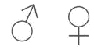  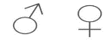 | AB | aB | Ab | ab
AB | AABB | AaBB | AABb | AaBb
aB | AaBB | aaBB | AaBb | aaBb
Ab | AABb | AaBb | AAbb | Aabb
ab | AaBb | aaBb | Aabb | aabb
Tỉ lệ KG: 9A-B-: 3A-bb : 3 aaB-: 1aabb
KH: 9 tròn, vàng: 3 tròn, trắng: 3 dài, vàng: 1 dài, trắng.
d) Tổ chức thực hiện
Hoạt động của giáo viên | Hoạt động của học sinh
Giao nhiệm vụ: GV chiếu bài tập:  Ở bí, quả tròn, hoa vàng là hai tính trạng trội hoàn toàn so với quả dài, hoa trắng. Sự di truyền của hai tính trạng trên tuân theo quy luật phân li độc lập của Mendel. Cho cây bí quả tròn, hoa vàng thuần chủng lai với cây bí quả dài, hoa trắng. Xác định kiểu gene, kiểu hình của P_{t/c} và lập sơ đồ lai từ P_{t/c} đến F₂.  Hướng dẫn HS hoàn thành bài dựa vào kiến thức đã học. | Giao nhiệm vụ
Hướng dẫn thực hiện nhiệm vụ: Theo dõi, hỗ trợ HS khi cần. | Thực hiện nhiệm vụ theo nhóm cặp đôi.
Báo cáo kết quả: GV mời đại diện HS chữa trên bảng, các HS khác nhận xét.  GV chuẩn hóa. | Đại diện HS chữa bài, các nhóm nhận xét, bổ sung và sửa chữa.

PHỤ LỤC
PHIẾU ĐÁNH GIÁ SỐ 1
ĐÁNH GIÁ NĂNG LỰC TỰ CHỦ, TỰ HỌC CỦA CÁ NHÂN TRONG NHÓM
Họ và tên học sinh:................................................................................................
Nhóm: ....................................... Lớp:...............................
STT | Các tiêu chí | Điểm tối đa | Cá nhân đánh giá | Nhóm đánh giá
1 | Sẵn sàng, vui vẻ nhận nhiệm vụ được giao. | 1
2 | Thực hiện tốt nhiệm vụ tìm hiểu, khai thác thông tin từ SGK, tư liệu học tập. | 2
3 | Chủ động chia sẻ thông tin với các thành viên trong nhóm. | 2
4 | Hoàn thành tốt nhiệm vụ được phân công và giúp đỡ thành viên khác. | 2
5 | Tôn trọng và lắng nghe các thành viên khác góp ý. | 2
6 | Cùng với nhóm hoàn thành yêu cầu GV đưa ra. | 1
Tổng điểm |  | 10

PHIẾU ĐÁNH GIÁ SỐ 2
ĐÁNH GIÁ NĂNG LỰC HỢP TÁC CỦA MỖI CÁ NHÂN TRONG NHÓM
Họ tên học sinh: ........................................................................................................
Nhóm: ........................... Lớp: ...........................
STT | Các tiêu chí | Điểm tối đa | Cá nhân đánh giá | Nhóm đánh giá
1 | Sẵn sàng, vui vẻ nhận nhiệm vụ được giao. | 1
2 | Thực hiện tốt nhiệm vụ cá nhân được giao. | 1
3 | Chủ động trao đổi với các thành viên trong nhóm. | 2
4 | Sẵn sàng giúp đỡ thành viên khác. | 2
5 | Chủ động chia sẻ thông tin và lắng nghe các thành viên khác. | 3
6 | Đưa ra lập luận thuyết phục được nhóm. | 1
 | Tổng điểm | 10

